AEO algoritmasında mevcut popülasyonun güncellenmesi için 2 aşama bulunmaktadır. Bu aşamalar ve formüllerde kullanılan çözüm adayları aşağıda verilmiştir. Bu aşamalarda oluşturulan newPopPos mevcut popülasyon olan PopPos ile aç gözlü yaklaşım yapılarak popülasyon güncellenmektedir.

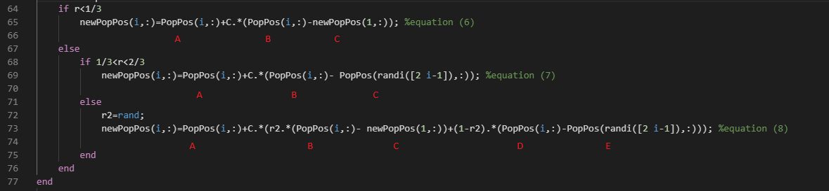

**Aşama 1**



**Aşama 2**

1. Deney

* Algoritmanın arama performansında iyileşme elde etmek için FDB uygulaması yapılmıştır.
* Çalışmalar CEC 2017 30 problem üzerinde yapılmıştır.
* Maksimum iterasyon Sayısı 10.000 * D olarak belirlenmiştir
* 50 popülasyonda çalışılmıştır.
* **equation sutunu için resimlere bakınız.**

|  |  |  |  |  |  |  |  |  |
| --- | --- | --- | --- | --- | --- | --- | --- | --- |
| Case Adı | Boyut / D | Uygulanan  Aşama | Uygulanan  equation | Uygulanan Yer | Uygulanan  Oran | İyi | Aynı | Kötü |
| AEOCase_1_1 | 30 | Aşama 2 | 9 | B | 1 | 15 | 15 | 0 |

1. Deney

* Algoritmanın arama performansında iyileşme elde etmek için FDB uygulaması yapılmıştır.
* Çalışmalar CEC 2017 30 problem üzerinde yapılmıştır.
* Maksimum iterasyon Sayısı 10.000 * D olarak belirlenmiştir
* 50 popülasyonda çalışılmıştır.
* **equation sutunu için resimlere bakınız.**

|  |  |  |  |  |  |  |  |  |
| --- | --- | --- | --- | --- | --- | --- | --- | --- |
| Case Adı | Boyut / D | Uygulanan  Aşama | Uygulanan  equation | Uygulanan Yer | Uygulanan  Oran | İyi | Aynı | Kötü |
| AEOCase_1_2 | 30 | Aşama 1 | 9 | A | 0.9 | 18 | 10 | 2 |